***Instalación del SQL Server***

Al abrir el archivo SQL2019-SSEI-Dev.exe (link de descarga: <https://go.microsoft.com/fwlink/?linkid=866662>) se abrirá la siguiente ventana… Luego, hacemos click en Personalizado:

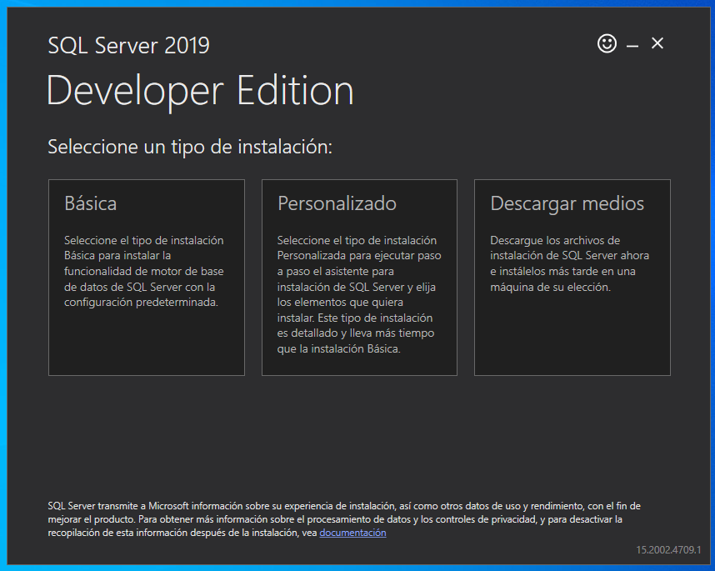

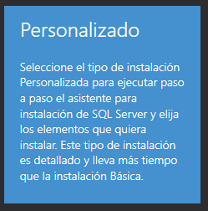

Aparece esta ventana y hacemos click en Instalar:

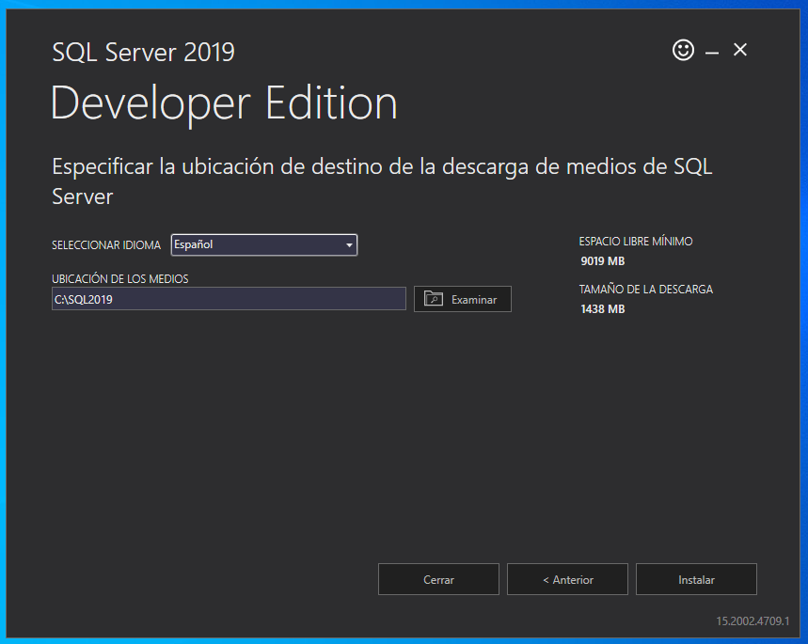



Luego de instalarse…

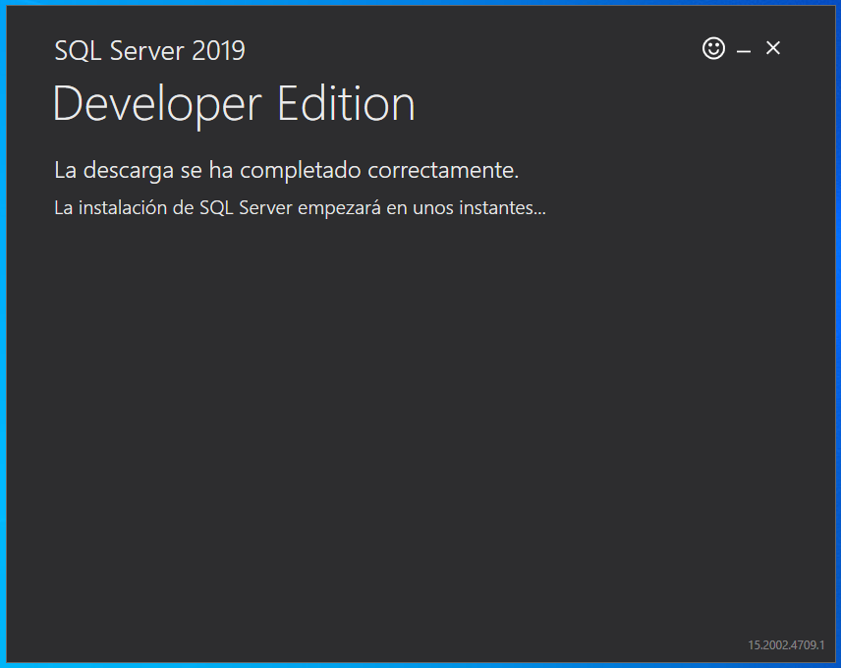

…Se abre esta nueva ventana y hacemos click en Instalación:

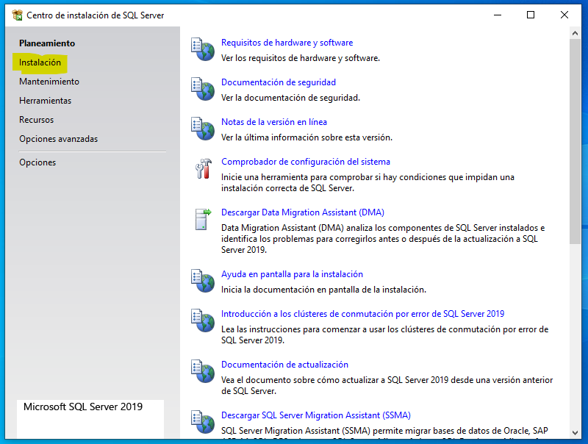

Click en “Nueva instalación independiente de SQL Server o agregar características a una instalación existente”:

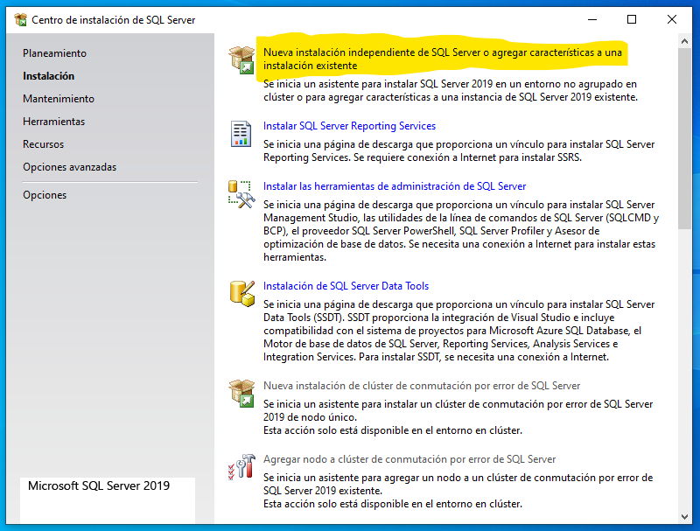

Se abre una nueva ventana y, en Clave de producto, ponemos Developer:

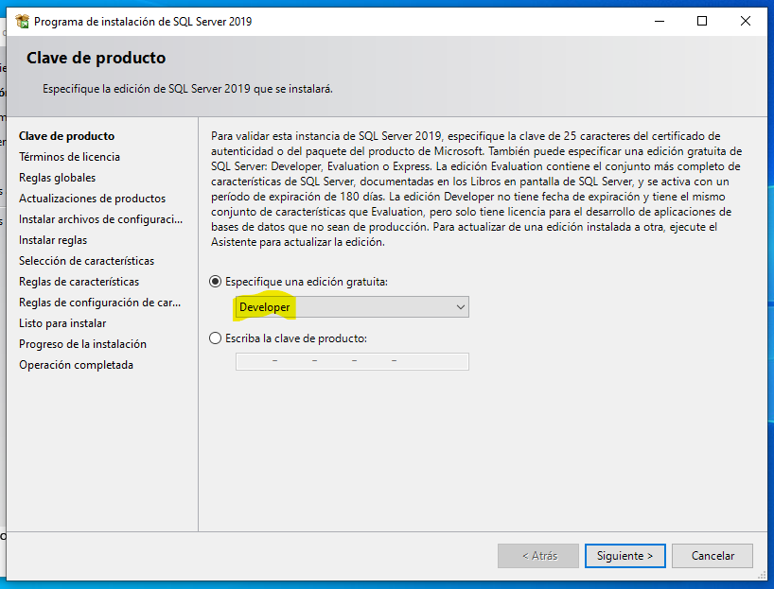



Aceptamos términos y condiciones:

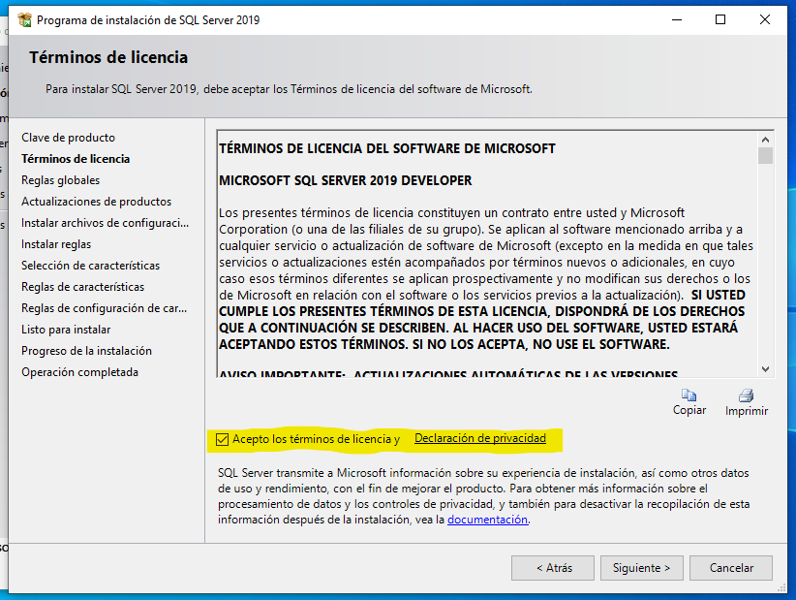



Pese a aparecer el Firewall de Windows como advertencia, podemos hacer click en Siguiente de todas maneras:

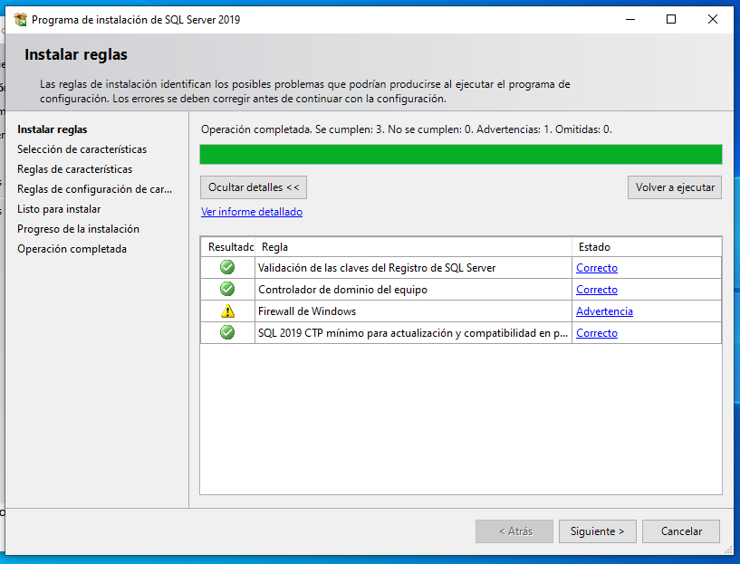



Tildamos “Servicios de motor de base de datos” y click en Siguiente:

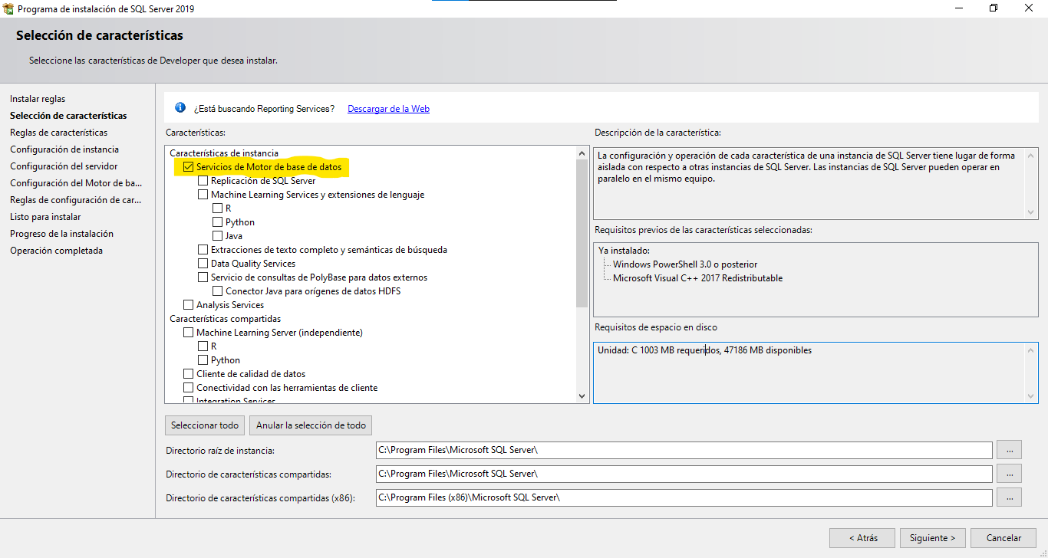



Seleccionar “Instancia Predeterminada” y click en Siguiente:

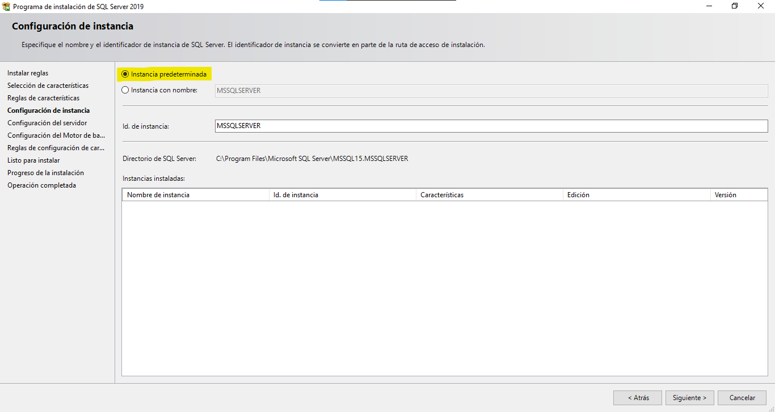



**ESTO ES DISTINTO RESPECTO DEL VIDEO ORIGINAL  
Elegimos “Modo de autenticación de Windows”:**

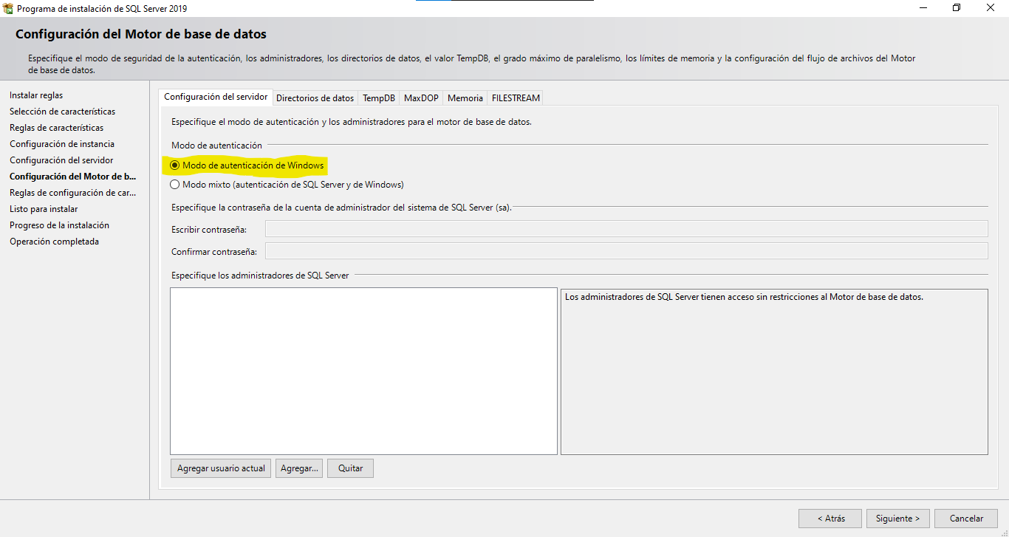

**Agregamos el usuario actual…**



**Ahora, el cuadro con los administradores de SQL Server se muestra así:**

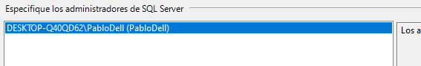

**Luego, click en Siguiente:**



Se nos muestra lo que se va a instalar y hacemos click en Instalar:

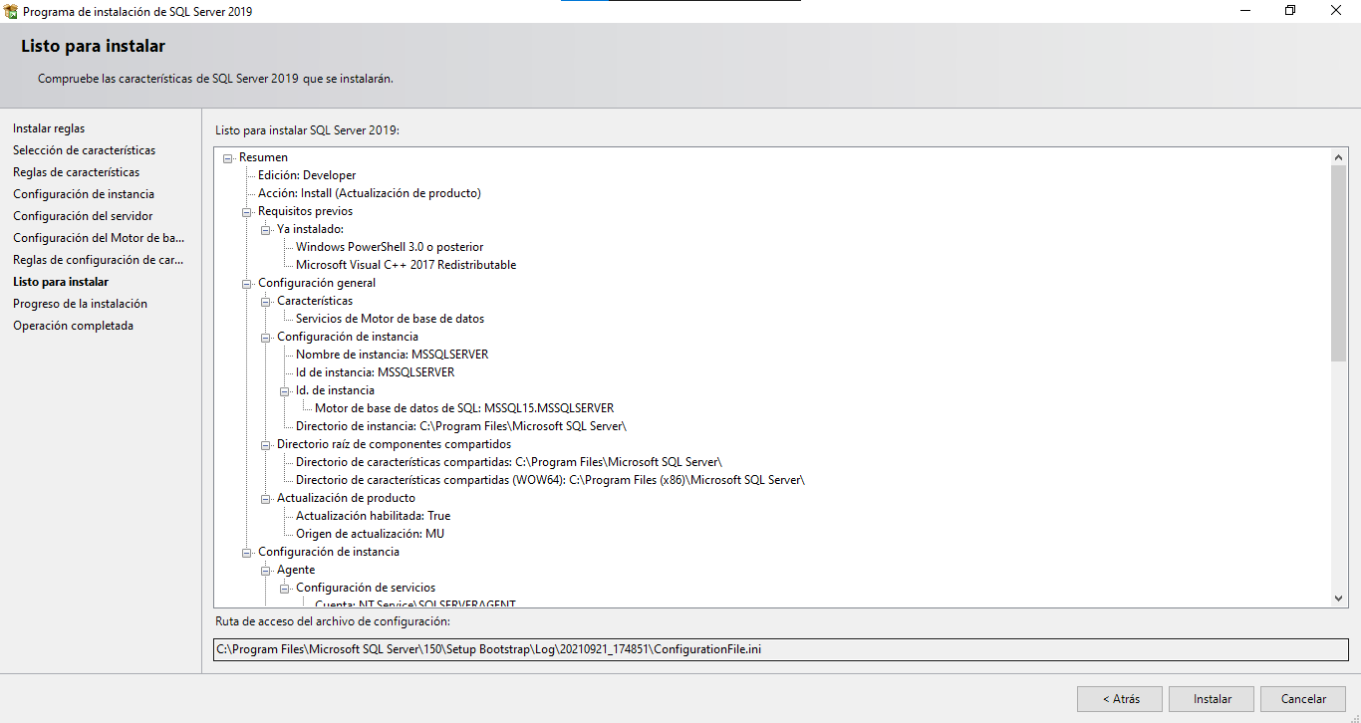



Instalación de SQL Server terminada:

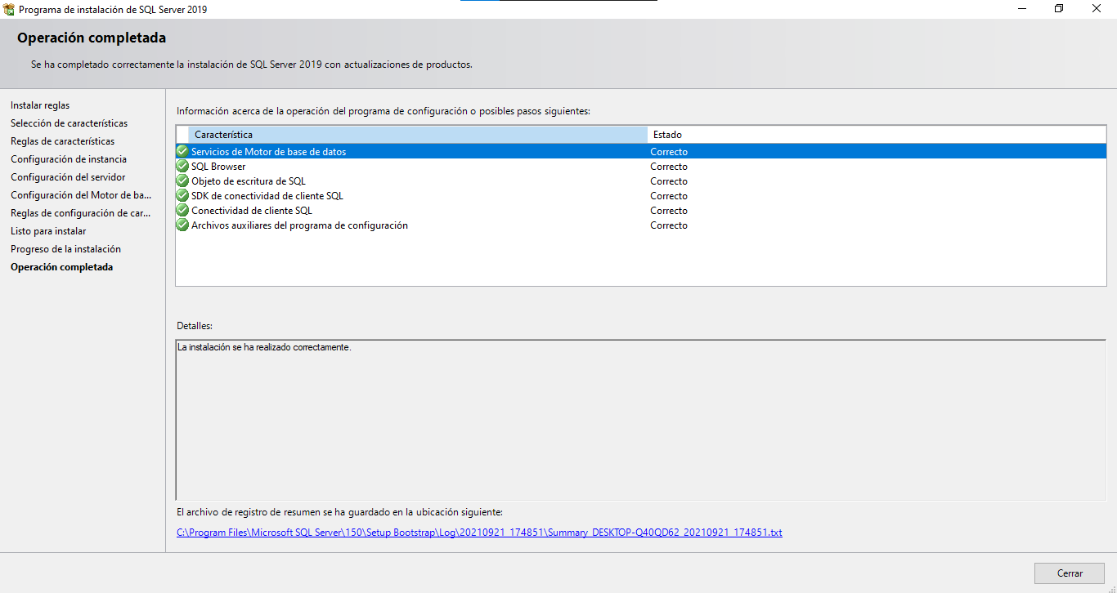

***Instalación del SSMS (SQL Server Management Studio)***

Luego de abrir como administrador el archivo SSMS-Setup-ESN.exe (el cual puede ser descargado desde este link: <https://go.microsoft.com/fwlink/?linkid=2168063&clcid=0x40a>) se abrirá la siguiente ventana, donde podremos elegir la carpeta de instalación. Luego, click en “Instalar”:

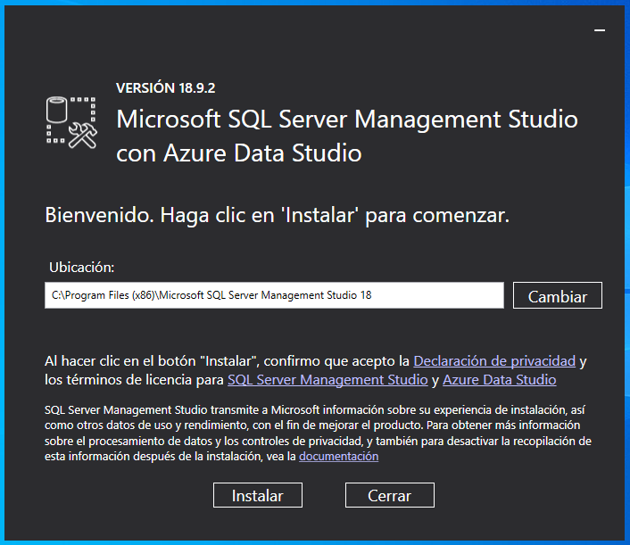



Instalado, aparecerá esta ventana y hacemos click en “Cerrar”:

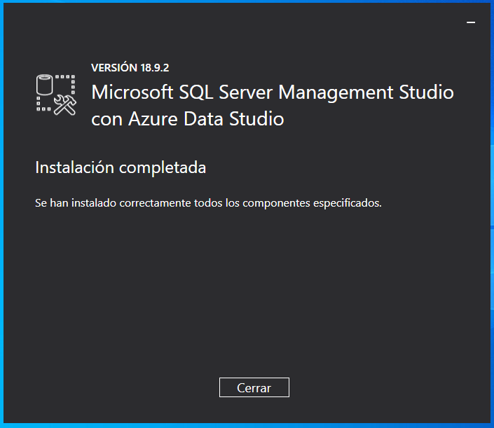



***Instalación de la DB + Configuración***

Abrir el SSMS y conectarse al servidor así:

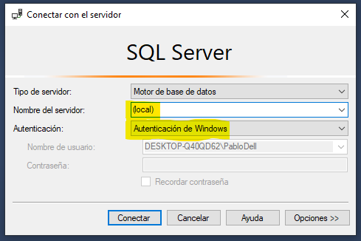



Abrir el archivo script COMPLETO v1.0.sql, e ir ejecutándolo por partes…

***Instalación de la Aplicación de Escritorio***

**Asegurarse de que no esté instalada una versión previa.**

Ejecutar como administrador el archivo setup.exe …